**Unterrichtsstunde If-Anweisung**

Übersicht:

In dieser Stunde erhalten die Schüler einen Einblick in die If-Anweisung. Zu Beginn soll die Theorie anhand eines Beispiels erklärt werden. Danach sollen die Schüler sich über die Aufgaben, die immer etwas anspruchsvoller werden, mit dem Thema vertraut machen. Da es sich hierbei erst um die zweite Stunde der Schüler handelt sollte alles etwas langsamer und ruhig öfters erklärt werden.

Lernziel:

Minimalziel: Die Schüler sollen nach dieser Stunde eine einfach If-Anweisung erstellen und verstehen können. Siehe Aufgabe 1 & 2. Des Weiteren soll ihnen bewusst sein in welchen Fällen sie eine If-Anweisung verwenden können.

Maximalziel: Die Schüler sollen alle Aufgaben erledigen können und gespannt auf weitere Aufgaben zu anderen Themen sein.

Zeitplan: Zeit in min:

1. Einführung in die Materie 5
2. Erklärung einer einfachen If-Anweisung 10
3. Vostellen des Skelettes einer If-Anweisung 5
4. Vorstellen der verschiedenen Operatoren 10
5. Übung 1 5
6. Übung 2 10
7. Übung 3 10
8. Übung 3,5 10
9. Übung 4 15
10. Entstandene Fragen klären 10

**Theorie:**

1. **Einführung in die Materie:**

- Mit der If-Anweisung können Bedingungen geprüft und davon abhängig Programmteile ausgeführt werden

- Sie ist sozusagen ein “Wenn a, dann alpha; Wenn b, dann beta; etc.”

1. **Erklärung einer einfachen If-Anweisung:**

- Beispiel: 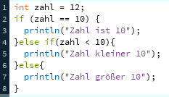

- Anhand daran Syntax und Logik erklären.

- Es kann beliebig viele If-Zweige geben

- Es kann mehrere Anweisungen in einem Zweig geben

1. **Skelett einer If-Anweisung vorstellen:**

if (Boolescher Ausdruck){

Anweisung 1;

Anweisung 2; //beliebig viele Anweisungen

} else if (Boolescher Ausdruck) {

Anweisung 1;

Anweisung 2; //beliebig viele Anweisungen

} else {

Anweisung 1;

Anweisung 2; //beliebig viele Anweisungen

}

1. **Verschiedene Operatoren vorstellen anhand der folgenden Tabelle (an die Tafel malen):**

Operatoren:

|  |  |  |  |
| --- | --- | --- | --- |
| == | gleich | && | Logisches „Und“ |
| != | ungleich | || | Logisches „Oder“ |
| > | größer als |  |  |
| < | kleiner als |  |  |
| >= | größer als oder gleich |  |  |
| <= | kleiner als oder gleich |  |  |

**Übungen:**

**1. Übung:**

Erstellen Sie mittels einer If-Anweisung ein Programm, welches die Volljährigkeit prüft.

Folgender Output soll in der Konsole erscheinen:

Bei Volljährigkeit: "Du bist Volljährig"

Bei Nicht-Volljährigkeit: "Du bist nicht Volljährig"

**Gegeben:**

int alter = X; //Für X eine Zahl zwischen 1 und 100 zum Überprüfen des Programms

**2. Übung:**

Erstellen Sie mittels einer If-Anweisung ein Programm, welches am Alter prüft ob man Mofa, Roller Auto oder nur Fahrrad fahren darf.

Folgender Output soll in der Konsole erscheinen:

Unter 15 Jahren: "Du darfst nur Fahrrad fahren"

Ab 15 Jahren: "Du darfst Mofa fahren"

Ab 16 Jahren: "Du darfst Roller fahren"

Ab 18 Jahren: "Du darfst Auto fahren"

**Gegeben:**

int alter = X; // Für X eine Zahl zwischen 1 und 100 zum Überprüfen des Programms

**3. Übung:**

Erstellen Sie mittels einer If-Anweisung ein Programm, welches prüft welcher Monat zu welcher Jahreszeit gehört.

Folgender Output soll in der Konsole erscheinen:

Bei den Monaten 3,4,5: "Es ist Frühling"

Bei den Monaten 6,7,8: "Es ist Sommer"

Bei den Monaten 9,10,11: "Es ist Herbst"

Bei den Monaten 12,1,2: "Es ist Winter"

Bei einer Zahl außerhalb der 1-12: „Dieser Monat existiert nicht. Monate gehen von 1-12“

**Gegeben:**

int monat = X; //Für X eine Zahl zwischen 1 und 100 zum Überprüfen des Programms

**Übung: 3,5 Level: Expert**

Lasse den Monat nicht mehr in der Konsole sondern mittels text(“Text“, x-Koordinate, y-Koordinate) im Fenster erscheinen. Setze bei den Monaten die Koordinaten x=10 und y=50. Lasse zudem den Text in der passenden Farbe erscheinen. Dies geht mit fill(r,g,b), diese vor text() ausführen.

RGB Werte:

Grün: (3,237,11) Braun: (171,86,21) Schwarz: (0,0,0)

Gelb: (229,237,3) Weiß: (255,255,255)

**4. Übung:**

Erstellen Sie mittels einer If-Anweisung ein Programm, welches die Note einer Leistung im Cooper-Test ermittelt.

Folgender Output soll in der Konsole erscheinen:

Bei Männlich: Bei Weiblich:

Distanz über 3000m: Distanz über 2800m: "Bewertung: Ausgezeichnet"

Distanz über 2800m: Distanz über 2600m: "Bewertung: Sehr Gut"

Distanz über 2400m: Distanz über 2200m: "Bewertung: Gut"

Distanz über 2000m: Distanz über 1800m: "Bewertung: Befriedigend"

Distanz über 1700m: Distanz über 1400m: "Bewertung: Ausreichend"

Distanz über 1400m: Distanz über 1200m: "Bewertung: Mangelhaft"

**Gegeben:**

String geschlecht = “X“; //Für X „männlich“ oder „weiblich“ zum Überprüfen des Programms

int distanz = X; //Für X eine Zahl zwischen 1 und 3500 zum Überprüfen des Programms

**Lösungen:**

**Übung 1:**

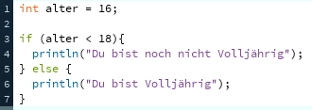

**Übung 2:**

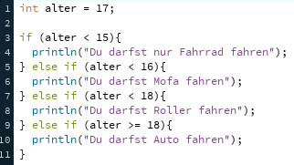

**Übung 3:**

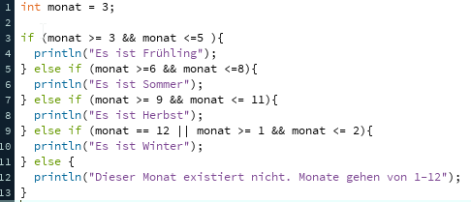

**Übung 3,5:**

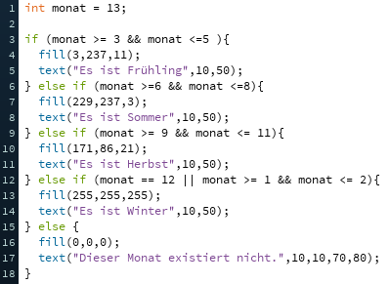

**Übung 4:**

